Сделай 5 шагов
для регистрации ИП в электронном виде
На официальном сайте ФНС http://www.nalog.ru/ необходимо перейти в меню «Сервисы».
1
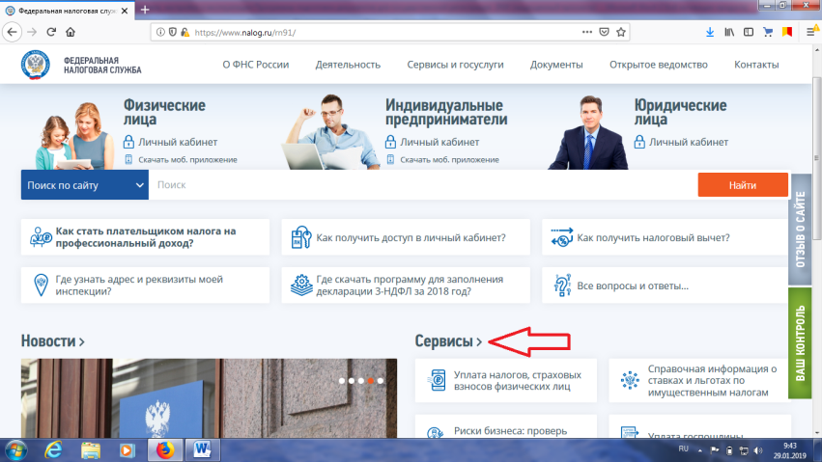
Среди перечня доступных сервисов выбрать - «Государственная регистрация юридических лиц и индивидуальных предпринимателей».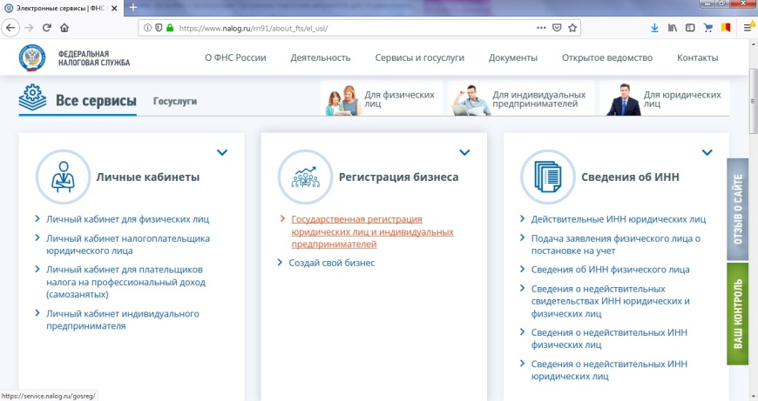
Далее в разделе «Государственная регистрация юридических лиц и индивидуальных предпринимателей» необходимо выбрать раздел «Индивидуальные предприниматели».
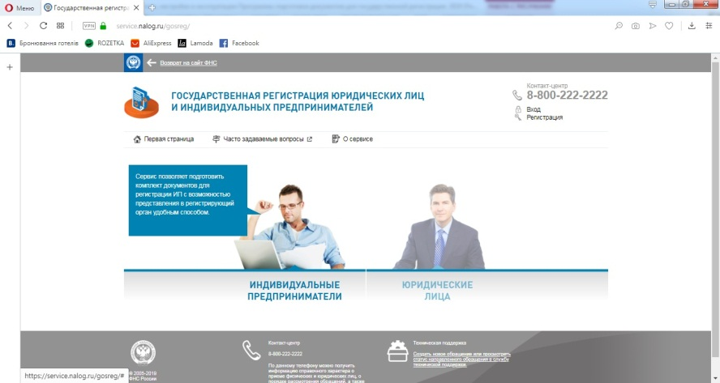
Нажимаем на кнопку «Регистрируем физическое лицо в качестве ИП».
2
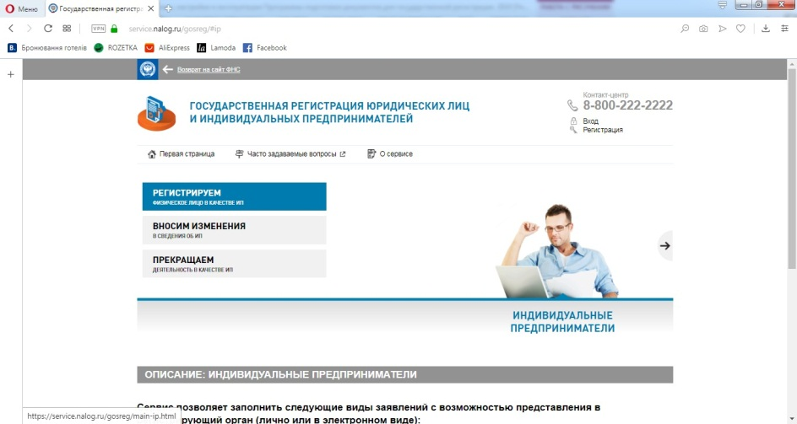
Проходим авторизацию любым удобным способом входа.
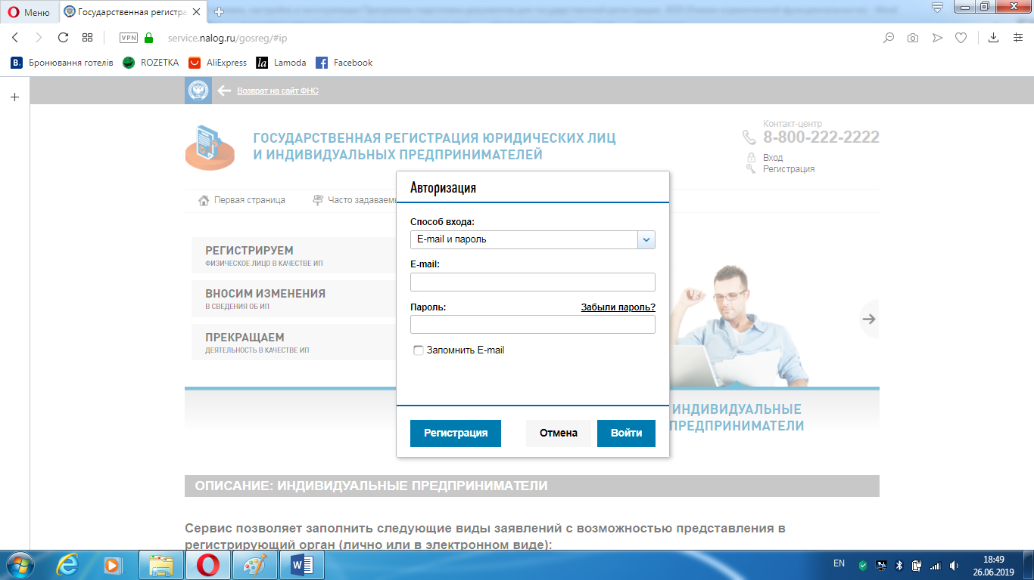
После авторизации нажимаем на кнопку «Заполнить новое заявление».
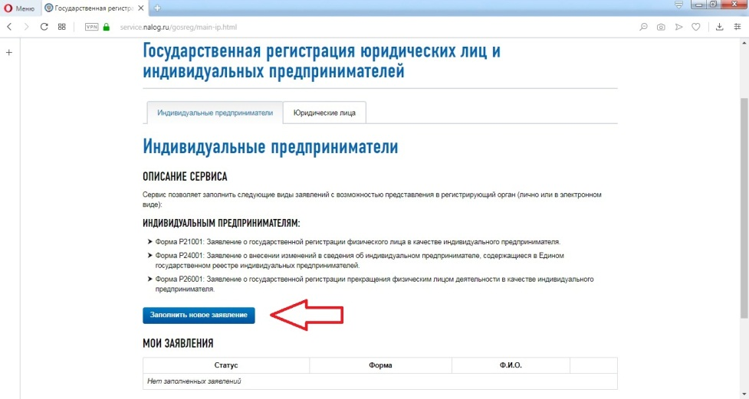

Подтверждаем свое согласие на обработку введенных персональных данных физических лиц (ставим ⱱ).
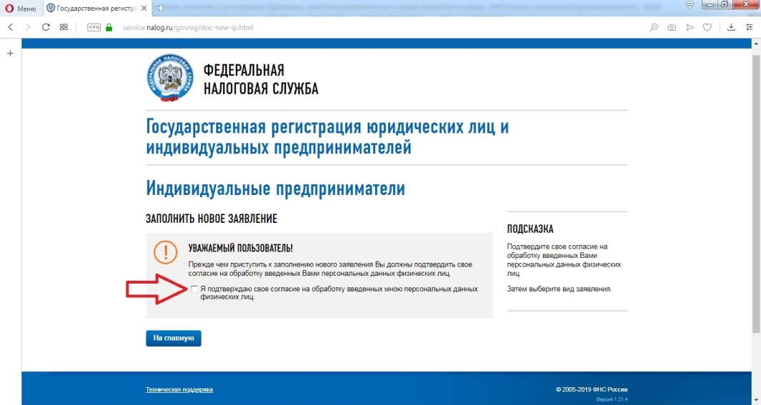
Выбираем «Форма Р21001: Заявление о государственной регистрации физического лица в качестве индивидуального предпринимателя».
3
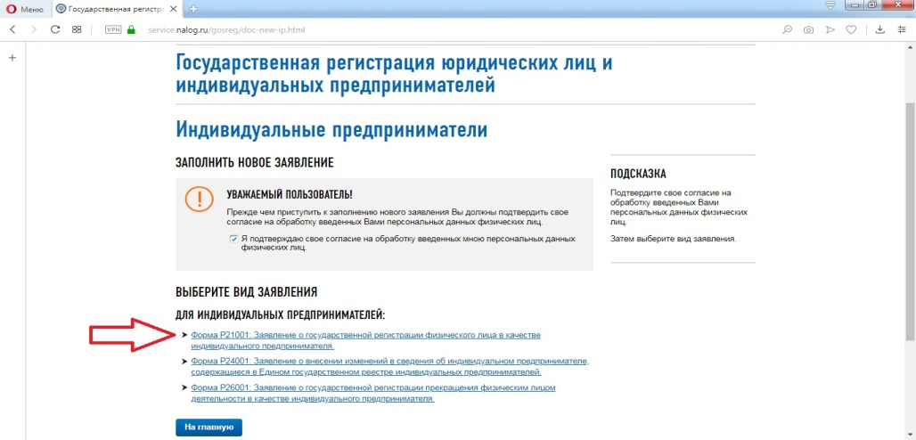
Указываем способ направления заявления: «В ЭЛЕКТРОННОМ ВИДЕ С ЭЛЕКТРОННОЙ ПОДПИСЬЮ ЗАЯВИТЕЛЯ» и нажимаем кнопку «Далее».
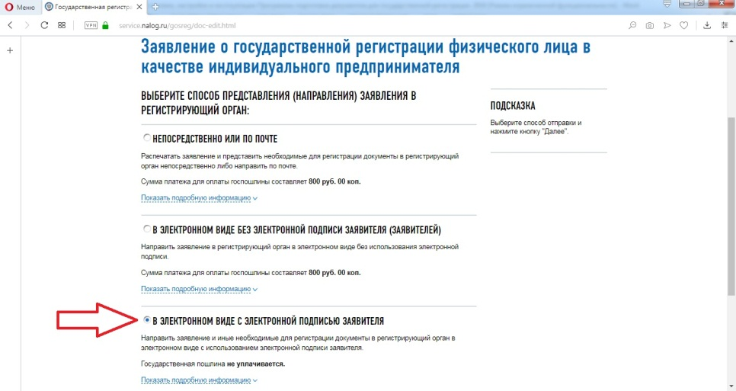
В следующем окне заполняем контактную информацию, сведения о гражданстве и адрес места жительства (пребыванию) в Российской Федерации и нажимаем кнопку «Далее» для перехода в следующее окно.
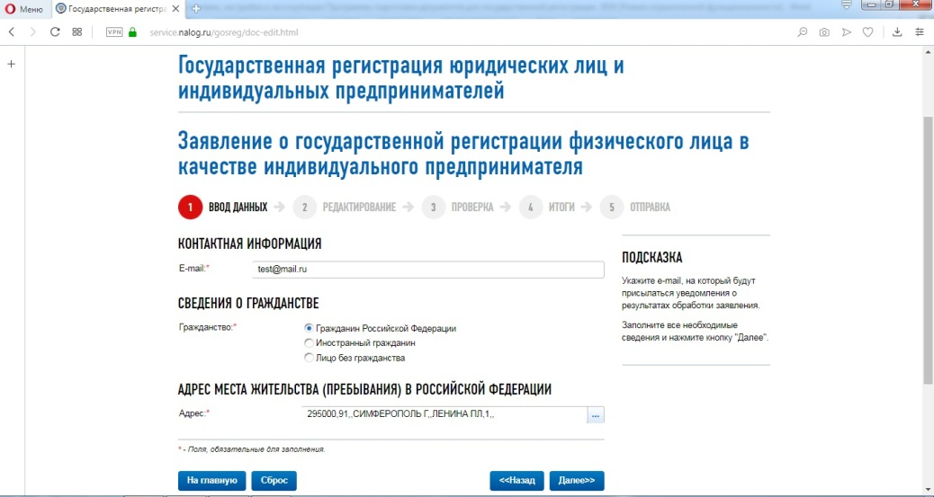
В окне заявления заполняем следующие сведения: ИНН (ИНН можно посмотреть при помощи сервиса «Узнай ИНН» перейдя по ссылке, которая находится возле поля ИНН), пол, фамилия, имя и отчество, дату и место рождения, сведения о документе, удостоверяющем личность.
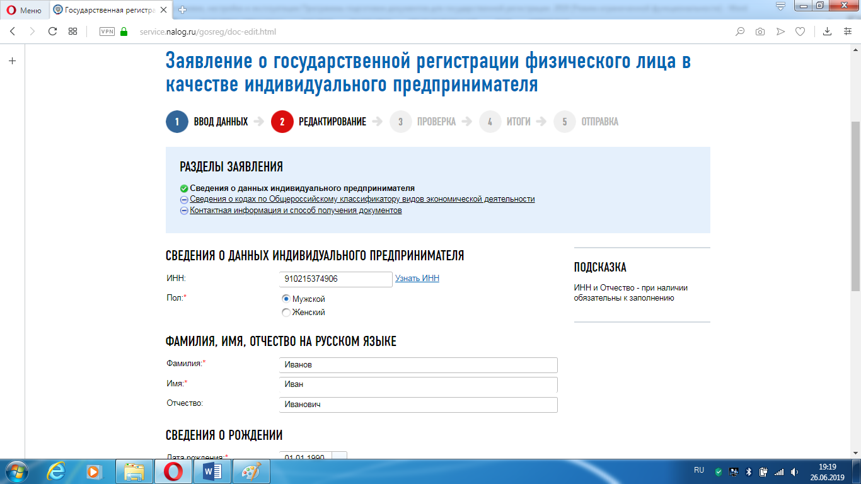
После заполнения всех обязательных реквизитов нажимаем кнопку «Далее».
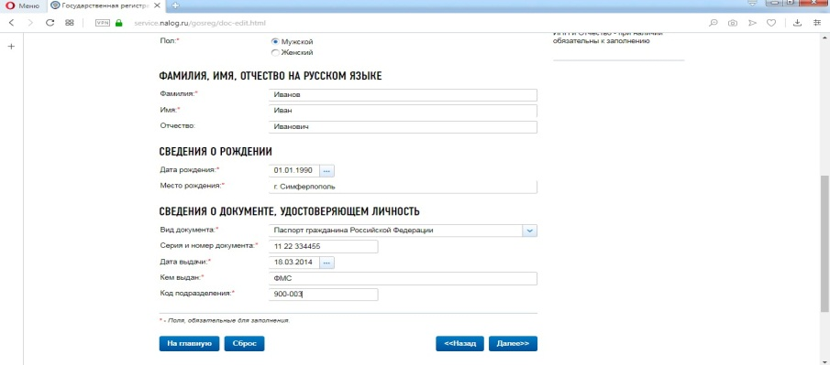
Выбираем из списка основной и, при необходимости, дополнительный вид экономической деятельности.
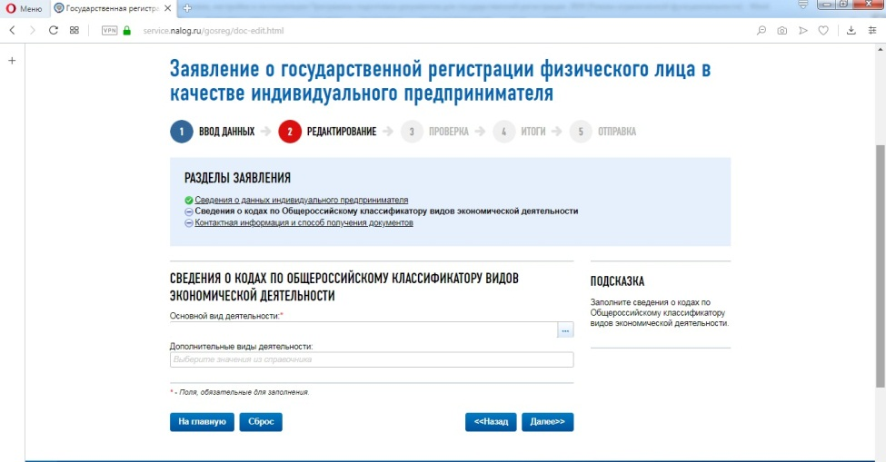
В следующем окне указываем способ получения документов.
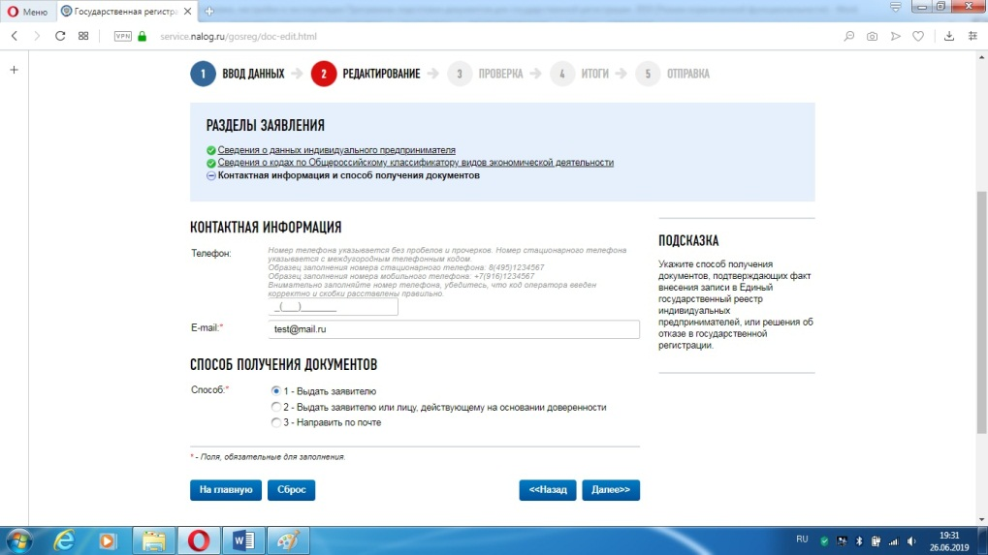
Далее проводится первичная проверка сведений, указанных в заявлении, которое может занять несколько минут.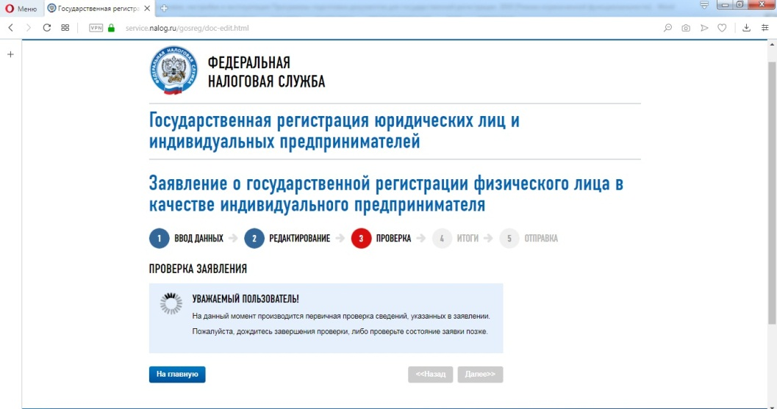
Если первичная проверка прошла успешно, появится сообщение, информирующее о необходимости нажать кнопку «Далее».
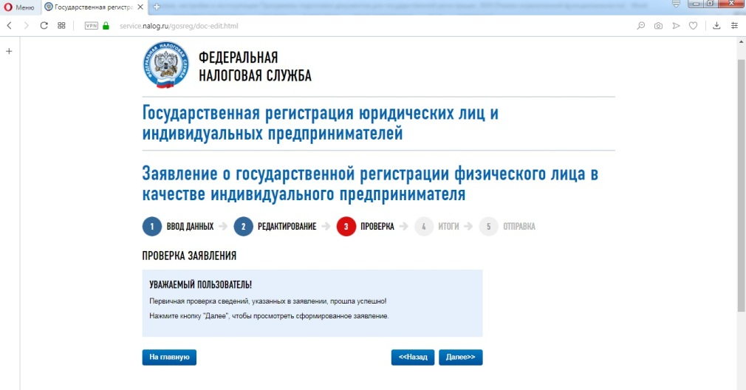
4
В следующем окне появится информация о завершении формирования заявления. Сформированное заявление можно посмотреть, нажав на ссылку «Заявление» (Если при открытии заявления Вы видите его пустым, значит MS Excel открыл документ в режиме защищенного просмотра. В этом случае, при просмотре заявления, следует нажать кнопку «Разрешить редактирование»). При обнаружении в заявлении ошибки, вернитесь назад к редактированию соответствующего раздела и исправьте найденные ошибки.
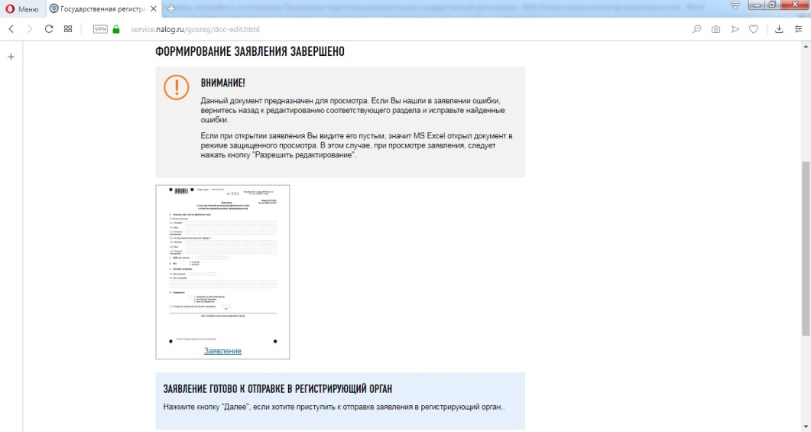
В окне отправка заявления в регистрирующий орган в электронном виде с использованием электронной подписи заявителя необходимо добавить документ, удостоверяющий личность, нажав на кнопку «Добавить документ».
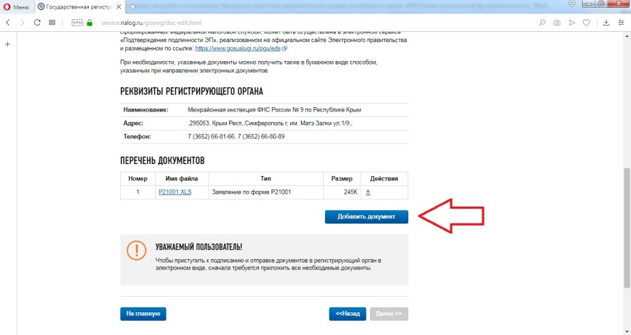
В описании выбираем документ, удостоверяющий личность, нажимаем на кнопку «Выберите файл» и указываем путь к файлу сканированной копии документа, удостоверяющего личность:
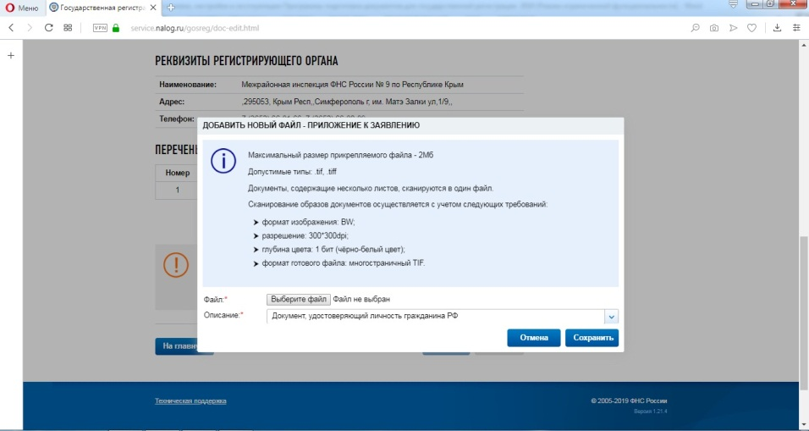
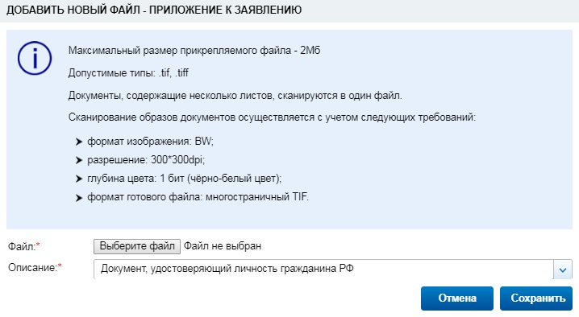
Свойства файла скан копии должны быть документ, удостоверяющий личность должны выглядеть, как на скриншоте.
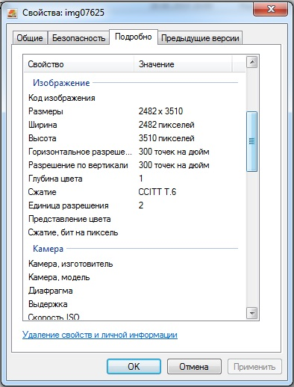
Указываем путь к файлу скан копии документа, удостоверяющего личность, и нажимаем кнопку «Сохранить».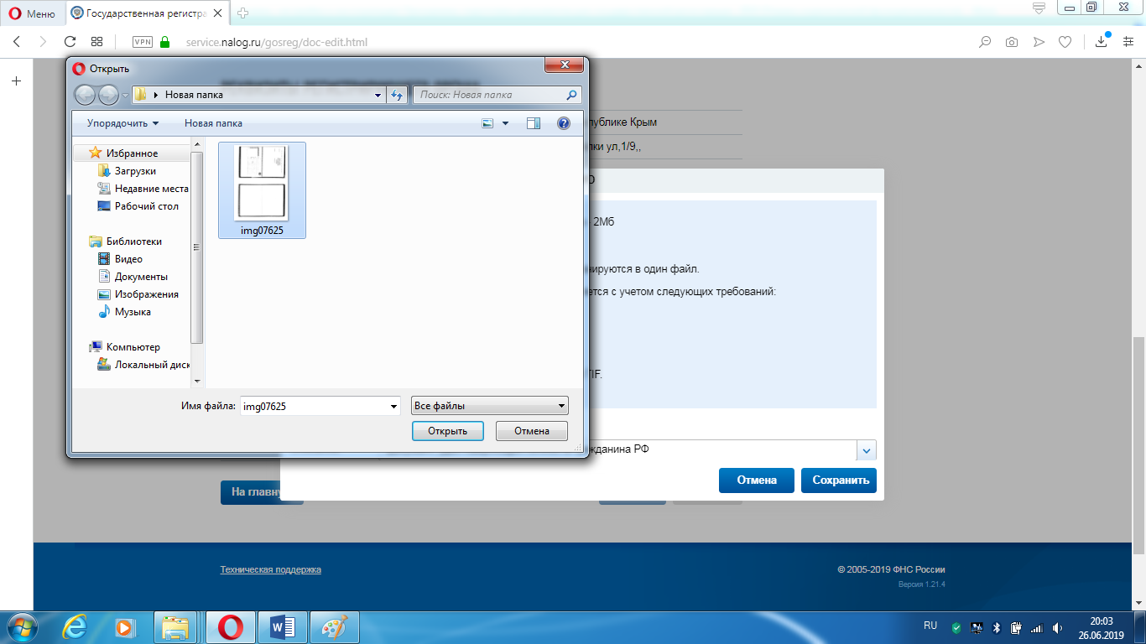

После чего появится возможность нажать кнопку «Далее».
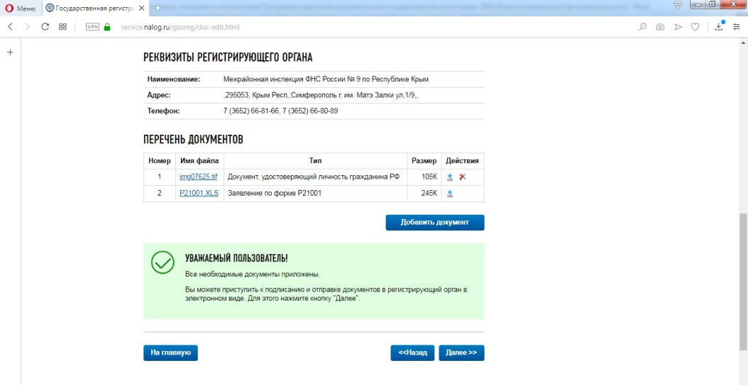
При выполнении всех технических условий и необходимых сертификатов нажимаем на кнопку «Подписать и отправить».
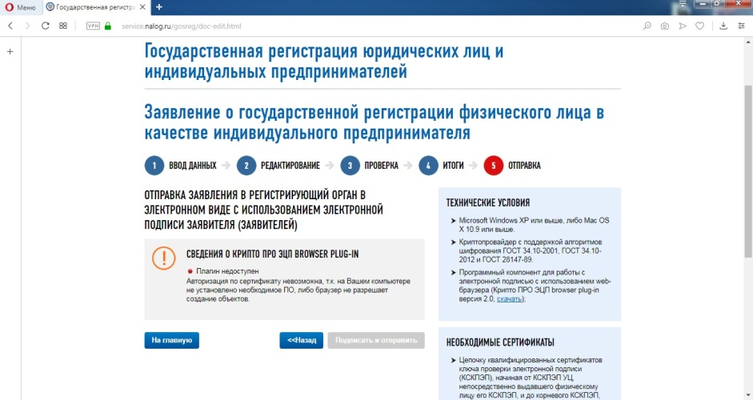
Контролируем состояние отправленного документа - статус заявления можно просматривать на главной станице сервиса.
5
